彰化縣陸豐國民小學111學年度公開授課【議課】紀錄表
議課人員 | 劉淑美 葉芝欣 | 議課單元 |  | 認識容器和容量
議課時間 | 111.10.31  14：30-15：00 | 教材來源 |  | 南一版
議課紀錄：

- 教師能以生動有趣的動畫，吸引學生學習，讓學生容易融入學習情境中。
- 從學生生活出發，介紹日常生活中常接觸到的容器(水壺、碗、杯子、鍋子……)。
- 教具準備充足，讓學生透過實際物品，觀察杯子的水量，進而建立容量的概念。
- 老師教學示範清楚明確，學生動手操作，藉以觀察、建立液量和容量的初步概念。

議課照片:
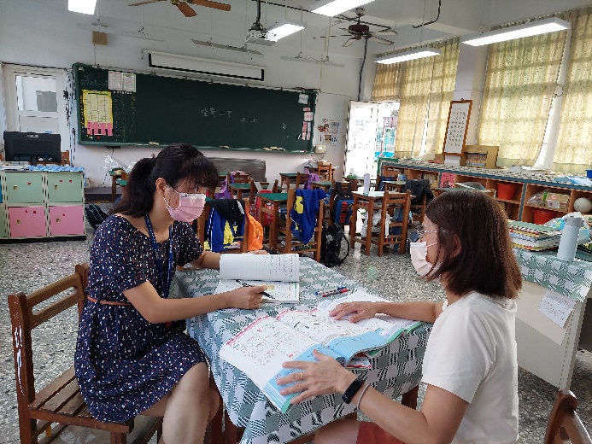 |  |  | 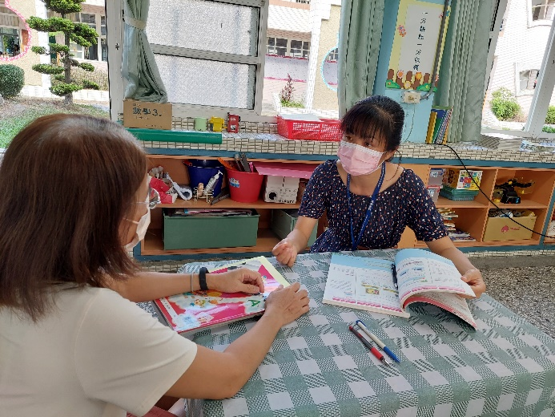
說明：觀課人員給予回饋 |  |  | 說明：觀課人員給予回饋

